PROYECTO EDUCATIVO

El proyecto elegido por Arco Iris Infantil, es un proyecto comprometido con la infancia y con la educación, y que no solo garantiza los contenidos, sino que también se preocupa por cómo enseñarlos, desplegando propuestas educativas ricas y sensibles para la primera infancia por medio de un aprendizaje motivador, experimental, significativo y creativo.

Un método globalizado

Hablamos de método globalizado para referirnos a la didáctica de la enseñanza que parte de la realidad cercana y permite que el niño establezca una relación entre aquello que sabe y aquello que está aprendiendo. Está basado en la necesidad de proporcionar al niño los procedimientos, destrezas y habilidades necesarias para resolver los problemas que se le plantean tanto dentro como fuera del entorno escolar.

Nuestro proyecto es respetuoso con el desarrollo global del niño
y con su forma de aprender. Tiene como principal
objetivo contribuir al desarrollo infantil por medio de
actividades globalizadoras que tengan interés y significado para los niños. Organiza las áreas del currículum desde un enfoque globalizador, de manera que se entrelazan, se complementan y
se refuerzan para ayudar a los niños a construir y reconstruir el conocimiento y desarrollar competencias necesarias para la vida cotidiana.
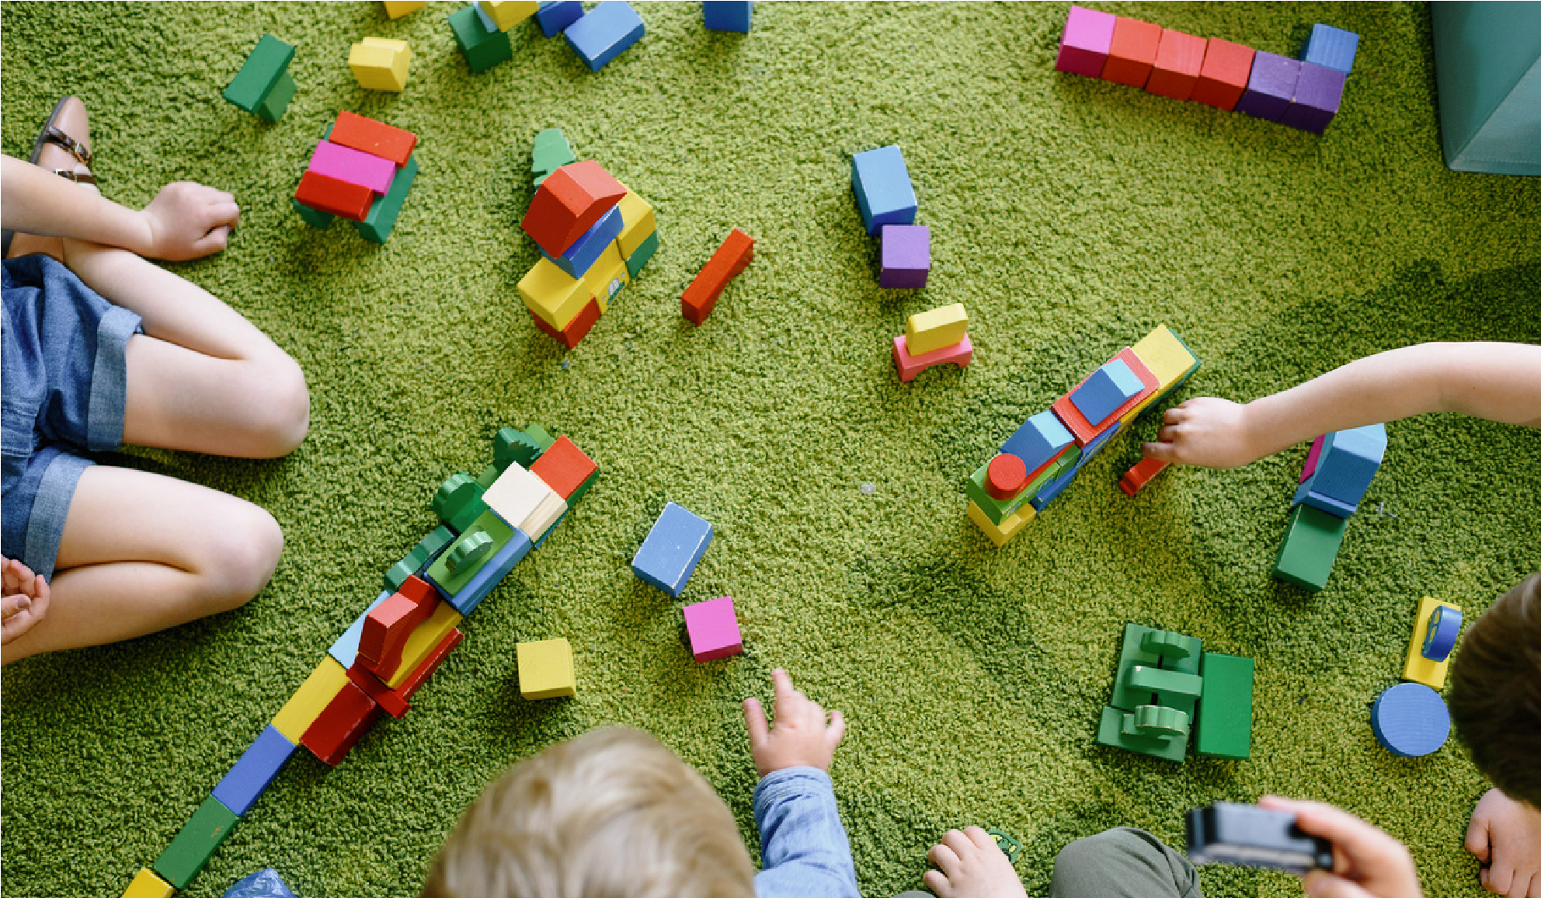
¿Cómo aprenden?
El proyecto de Arco Iris Infantil tiene en cuenta tanto el desarrollo integral de los niños de 0-2 años y cuáles son sus características evolutivas en el ámbito cognitivo, afectivo, social, lingüístico y motor como el modo en que aprende.
Los niños aprenden comportamientos, destrezas, hábitos, conocimientos... de maneras muy variadas:
.- Por medio de la experiencia con objetos.
.- Mediante la experiencia con situaciones.
.- La imitación
.-El refuerzo positivo.
.- El aprendizaje compartido.

INNOVACIÓN PEDAGÓGICA
Nuestro proyecto apuesta por la innovación pedagógica, para lo cual se centra en aspectos claves fundamentales, como:
.La estimulación multisensorial.
. La educación emocional.
. La teoría de las inteligencias múltiples.
. Aprender a pensar.
. El aprendizaje cooperativo.
. El aprendizaje basado en proyectos.

Recursos digitales.
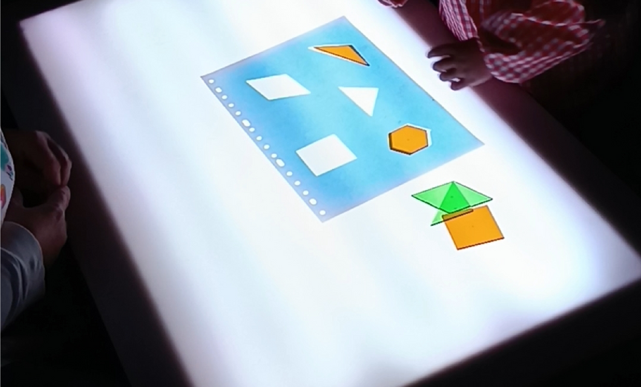
Para favorecer el desarrollo integral de los más pequeños, es fundamental la exposición del niño a un ambiente rico en estímulos y experiencias. Desde esta perspectiva, dentro del proyecto es clave el acercamiento a los recursos digitales.
Son tan variados y versátiles que se adaptan a los diferentes estilos de aprendizaje de cada alumno, facilitan la comprensión y fomentan la creatividad y el trabajo autónomo de los niños

El inglés dentro del proyecto de Arco Iris Infantil.
Nuestro proyecto se caracteriza por enfocar el aprendizaje de la lengua en el desarrollo de la competencia comunicativa a través de cuentos, sonidos, juegos, canciones, estímulos visuales y actividades manipulativas.
Con ayuda de nuestra mascota Cheep se presentan los contenidos de roma lúdica y
variada mediante actividades de corta duración.
El aprendizaje es continuo y acumulativo, y se construye
a partir de referentes sonoros y visuales.

